МИНОБРНАУКИ РОССИИ

Федеральное государственное бюджетное образовательное учреждение высшего образования

НИЖЕГОРОДСКИЙ ГОСУДАРСТВЕННЫЙ ТЕХНИЧЕСКИЙ
УНИВЕРСИТЕТ им. Р.Е.АЛЕКСЕЕВА

Институт радиоэлектроники и информационных технологий
Кафедра информатики и систем управления
Лабораторная работа №2
ОТЧЕТ
По лабораторной работе
по дисциплине

Информатика и компьютерные технологии

РУКОВОДИТЕЛЬ:
________________ Степаненко М.А.

СТУДЕНТ:
________________ Обмелюхин Г.П.

25-ИВТ-2-2

Работа защищена «___» ____________
С оценкой ________________________

Нижний Новгород 2026
Цель работы: Построить максимально подробную блок-схему алгоритма решения задачи по вариантам.
Задание:
19 | Удалить из данной строки все повторения символов.

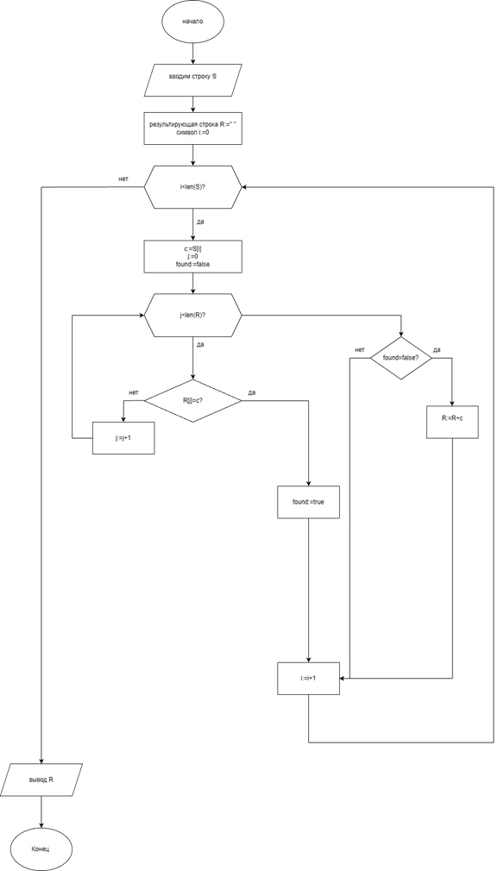
Результат: Удалить знойсрквепям.
Вывод
В ходе лабораторной работы была построена подробная блок-схема алгоритма удаления повторяющихся символов из строки. Алгоритм позволяет оставить только первое вхождение каждого символа и корректно вывести итоговую строку.

